GUÍA DE APRENDIZAJE
Nombre del Estudiante |  |  | Curso: 4 año A
Nombre del Estudiante |  |  | Semana 18
Unidad: | 2 |  | Fecha: 10 al 14 agosto
O.A.(s): | Desarrollar ejercicios de multiplicaciones con tres números en el 1° factor  Resuelven problemas a través de una multiplicación. (OA 5)
Habilidad | Comprender - Aplicar
Docente: | Lenka Castro Carrasco | Asignatura: | Matemáticas
Hola: Espero que estés bien y hayas disfrutado el pequeño receso, así que ahora nos toca trabajar.
En ésta guía multiplicaremos números más grandes, observa el ejemplo:
1
1 2 3 X 4
4 9 2 -→ 4 X 3 son 12 me reservo uno (lo anoto sobre el 2, 4 x 2 son 8 y le sumo la reserva entonces 8 + 1 son 9 y finalmente
4 x 1 son 4

Ahora a ejercitar

2 5 5 X 3 | 3 8 2 X 5 | 3 0 2 X 4
4 2 7 X 2 | 5 1 4 X 6 | 6 1 0 X 3
3 2 5 X 4 | 1 9 0 X 2 | 3 4 1 X 5

Lee con mucha atención y resuelve
En el gimnasio del colegio hay 4 cajas con pelotas de tenis, en cada caja hay 15 pelotas  ¿Cuántas pelotas hay en total?  Operación: | Respuesta:

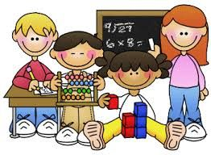

Une la multiplicación con su producto 1.565

4 5 x 6

3 1 3 x 5 964

270
2 4 1 x 4

Lee con mucha atención y resuelve
Tengo tres libros con stickers, cada libro tiene 98 stickers ¿Cuántos stickers tengo en total?  Operación | Respuesta:

Tarea
Completa el cuadro multiplicando: cada número de las columnas con cada número de las filas

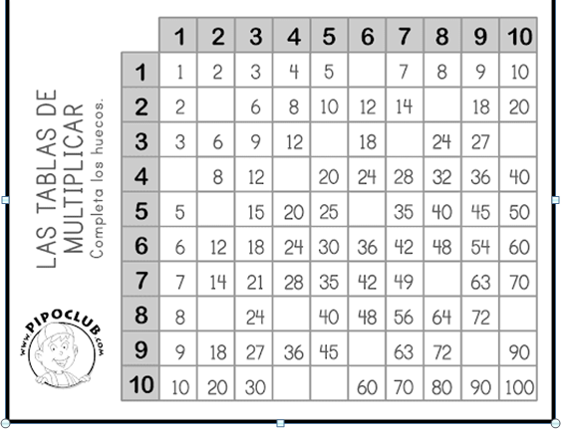

Completa el ticker de salida
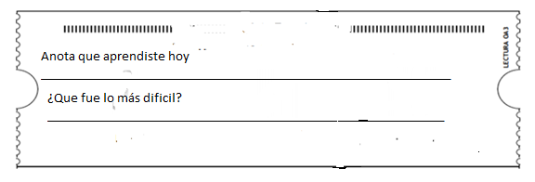

SOLUCIONARIO
2 5 5 X 3  7 6 5 | 3 8 2 X 5  1 9 1 0 | 3 0 2 X 4  1 2 0 8
4 2 7 X 2  8 5 4 | 5 1 4 X 6  3 0 8 4 | 6 1 0 X 3  1 8 3 0
3 2 5 X 4  1 3 0 0 | 1 9 0 X 2  3 8 0 | 3 4 1 X 5  1 7 0 5

En el gimnasio del colegio hay 4 cajas con pelotas de tenis, en cada caja hay 15 pelotas  ¿Cuántas pelotas hay en total?  Operación:  1 5 X 4  6 0 | Respuesta:  En total hay 60 pelotas

4 5 x 6 = 270
3 1 3 x 5 = 1565
2 4 1 x 4 = 964
Tengo tres libros con stickers, cada libro tiene 98 stickers ¿Cuántos stickers tengo en total?  Operación  9 8 X 3  2 9 4 | Respuesta:  Tengo en total 294 stickers
 “Unabrazo” …Cuidate

